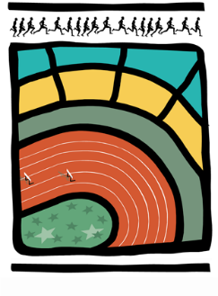

AVIS AUX CERCLES 2017 / N°23
LL/EL/71
Bruxelles, le 5 juillet 2017

1. Communiqué DE LA LBFA
1.1. EA – Conférence aux organisateurs joggings, marathon, trail…
2. Communiqué DES CERCLES
2.1. Communiqué du RESC – ajout Disque Jun H – Brussels GP – 9/07/17
2.2. Communiqué de DAMP – suppression meeting 15/07/2017

- Communiqué DE LA LBFA

  - EA – Conférence aux organisateurs joggings, marathon, trail…

European Running Business Conference
La Fédération Européenne d’Athlétisme, l’EA, organise une conférence destinée aux organisateurs de jogging, marathon, trail, …
Veuillez trouver en annexe le courrier d’invitation et l’horaire. Les clubs organisateurs souhaitant participer à la conférence s’inscrivent, à leurs frais, directement sur la plateforme de l’European Athletics (comme indiqué dans le courrier annexé).

- Communiqué DES CERCLES

  - Communiqué du RESC – ajout Disque Jun H – Brussels GP – 9/07/17
Ajout du Disque juniors hommes lors du Brussels Grand-Prix le 9/07/17
  - Communiqué de DAMP – suppression meeting 15/07/2017

DAMP annule le meeting n° 2293 intitulé " Match interrégional Grande Région " prévu à
Saint-Mard le samedi 15.07.17 à 14h30.
La tenue du meeting sera envisagée à une date ultérieure.

